ТЕХНИЧЕСКОЕ ЗАДАНИЕ
на разработку
веб приложения для построения маршрутов путешествий по городам России.

2025

Содержание

Введение 2
1 Термины и определения 3
2 Перечень сокращений 4
3 Основные сведения о разработке 4
3.1 Наименование разработки 5
3.2 Цель и задачи 5
3.3 Сведения об участниках разработки 5
3.4 Сроки разработки 5
3.5 Назначение разработки 6
3.5.1 Функциональное назначение 6
3.5.2 Эксплуатационное назначение 6
4 Описание предметной области 7
5 Требования к результатам разработки 11
5.1 Требования к функциональным характеристикам 11
5.2 Требования к показателям назначения 12
5.3 Требования к технологическому стеку 12
5.4 Требования к пользовательскому интерфейсу 12
5.5 Требования к видам обеспечения 17
5.5.1 Требования к математическому обеспечению 17
5.5.2 Требования к информационному обеспечению 18
5.5.3 Требования к метрологическому обеспечению 18
5.5.4 Требования к техническому обеспечению 19
5.6 Требования к надежности 19
5.7 Требования к безопасности 19
5.8 Требования к патентной чистоте 20
5.9 Требования к перспективам развития 20
6 Состав и содержание работ 21
7 Порядок разработки 22
8 Требования к документированию 23
9 Требования к приемно-сдаточным процедурам 24

Введение
В данном документе представлено техническое задание на разработку веб приложения для построения маршрутов путешествий по городам России.
Настоящее техническое задание содержит требования к разработке проекта, его цель, задачи, информацию об исполнителях и заказчиках, сроки и назначение, включается в себя описание предметной области проекта, основные определения и требования к результатам работы, порядку их сдачи и приёмки.
Настоящий документ предназначен для специалиста, который осуществляет разработку программы, с целью понимания требований к проекту, а также для представителей заказчика, с целью подтверждения соответствия разработки требованиям и приёмки работы.

Термины и определения
В настоящем разделе представлены все термины и определения, используемые в данном документе.
- Тачпад – указательное (координатное) устройство ввода, предназначенное для управления курсором и отдачи различных команд компьютеру, телефону или другому электронному оборудованию.
- Веб-приложение – программное обеспечение, предназначенное для работы через веб-браузер, обеспечивающее взаимодействие пользователя с сервисом через интернет.
- Маршрут – последовательность выбранных пользователем точек интереса (достопримечательностей, объектов инфраструктуры, мероприятий), формирующих план путешествия по городу или региону.
- Достопримечательность – объект культурного, исторического, природного или развлекательного значения, включаемый в маршрут путешествия.
- Тег – категориальный маркер, используемый для классификации маршрутов или достопримечательностей (например, «исторический», «гастрономический», «семейный»).
- Свайп – жест по сенсорному экрану, используемый для выбора или оценки элемента интерфейса (например, маршрута) путем перемещения пальца влево или вправо.
- Пользователь – человек, взаимодействующий с веб-приложением, создающий, оценивающий или просматривающий маршруты.
- Рейтинг – числовая оценка маршрута, формируемая на основе голосов и отзывов пользователей.
- JSONB – тип данных PostgreSQL для хранения полуструктурированных данных в формате JSON с возможностью быстрого поиска и фильтрации.

Перечень сокращений
В настоящем разделе представлен перечень сокращений, используемых в данном документе.
- ОС – операционная система;
- БД – база данных
- СУБД – система управления базами данных
- API – application programming interface, интерфейс программирования приложений
- UI – user interface, пользовательский интерфейс
- UX – user experience, опыт взаимодействия пользователя с приложением
- HTML – HyperText Markup Language, язык разметки веб-страниц
- CSS – Cascading Style Sheets, таблицы каскадных стилей
- JS – JavaScript, язык программирования для веб-разработки

Основные сведения о разработке
В настоящем разделе представлены основные сведения о разработке программной платформы.

Наименование разработки
Наименование настоящей разработки является: «Веб приложение для построения маршрутов путешествий по городам России.».

Цель и задачи
Целью разработки является создание программного средства для автоматизации процесса планирования и построения туристических маршрутов по городам России, позволяющего упростить подготовку путешествий и повысить качество туристического опыта пользователей. Результатом внедрения системы станет сокращение времени, затрачиваемого на поиск и планирование маршрутов, а также повышение информированности и удовлетворенности пользователей за счет персонализированных рекомендаций и удобного интерфейса.
Для достижения цели необходимо:
- обеспечить возможность просмотра готовых маршрутов и достопримечательностей с кратким описанием, фотографиями и расположением на карте;
- реализовать функцию построения индивидуальных маршрутов с учетом предпочтений пользователя (теги, города, тип отдыха, расстояние и продолжительность);
- внедрить систему свайпов для оценки маршрутов и формирования персональных рекомендаций;
- разработать алгоритм автоматической оптимизации маршрута по расстоянию и времени;
- реализовать возможность редактирования, сохранения, удаления и публикации пользовательских маршрутов;
- предусмотреть систему рейтингов и отзывов для маршрутов и достопримечательностей;
- обеспечить интеграцию с геоинформационными сервисами для визуализации маршрутов на карте;
- реализовать экспорт маршрутов в популярные форматы (PDF, GPX, JSON) для дальнейшего использования..

Сведения об участниках разработки
Исполнителем проекта по настоящему документу является студент Колледжа ФГБОУ ВО «Вятский государственный университет» учебной группы ИСПк-406-52-00 Чистоусов Егор Романович.

Сроки разработки
Настоящая разработка должна быть выполнена в соответствие со следующими сроками:
Начало разработки проекта: 05.09.2025.
Окончание разработки проекта: 10.05.2026.

Назначение разработки
В данном разделе представлены основные сведения о назначении разработки.

Функциональное назначение
Функциональное назначение веб-приложения заключается в автоматизации ключевых процессов планирования и организации туристических маршрутов.
Система обеспечивает сбор, обработку и отображение информации о достопримечательностях, объектах инфраструктуры и событиях городов России, а также предоставляет инструменты для построения, редактирования и сохранения индивидуальных маршрутов путешествий с учетом предпочтений пользователя.

Эксплуатационное назначение
Эксплуатационное назначение веб-приложения состоит в том, чтобы предоставить пользователям удобный и централизованный инструмент для планирования путешествий по городам России, автоматизировать процесс поиска достопримечательностей и построения маршрутов, а также повысить качество туристического опыта за счёт получения актуальной информации, оптимизации времени передвижения и возможности индивидуальной настройки маршрутов в соответствии с интересами путешественника.

Описание предметной области
Развитие внутреннего и въездного туризма в России требует внедрения цифровых инструментов, обеспечивающих прозрачность, доступность и эффективность планирования путешествий. Одной из ключевых задач в данной сфере является создание единой системы, объединяющей информацию о достопримечательностях, объектах инфраструктуры, культурных мероприятиях и возможных маршрутах передвижения по городам страны.
В настоящее время большинство туристов пользуются разрозненными источниками информации — сайтами, блогами, картами и социальными сетями. Это приводит к дублированию данных, недостатку актуальной информации, трудностям в планировании логистики и временным затратам на составление оптимального маршрута.
Основными причинами сложившейся ситуации являются отсутствие единого информационного пространства, объединяющего туристические данные различных регионов, а также недостаточная автоматизация процесса построения маршрутов и персонализации путешествий в зависимости от интересов пользователя.
Таким образом, возникает противоречие между растущими потребностями путешественников в удобных цифровых решениях для самостоятельного планирования поездок и отсутствием современных технологий, обеспечивающих комплексное построение маршрутов и предоставление достоверной информации в едином интерфейсе.
Если разработать веб-приложение, объединяющее функции поиска достопримечательностей, составления маршрутов и взаимодействия с туристической инфраструктурой, это позволит повысить качество туристических услуг, упростить процесс планирования поездок и стимулировать развитие внутреннего туризма в России.
Таким образом, создание специализированного веб-приложения для построения маршрутов путешествий по городам России является актуальным и необходимым шагом в развитии современной цифровой туристической среды.
Первым рассматриваемым аналогом является туристический портал Russia.Travel — официальный национальный путеводитель по России (https://путешествуем.рф/article/gorizonty-rossii-stavropolskiy-kray).
Сайт содержит маршруты, описания регионов, рекомендации по достопримечательностям и событиям. Особое внимание уделено визуальному контенту и географической навигации.

На рисунке 1 представлен интерфейс сайта Горизонты России.
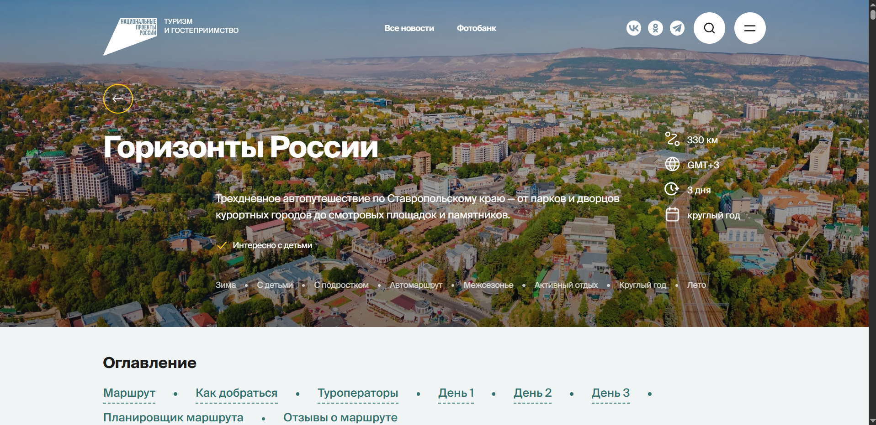
Рисунок 1 – Интерфейс сайта Горизонты России.
Достоинства:
- красочный современный дизайн, ориентированный на визуальное восприятие;
- интерактивная карта регионов с удобным фильтром маршрутов;
- структурированные описания достопримечательностей и событий;
Недостатки:
- перегруженность главной страницы визуальными блоками;
- не всегда удобно быстро найти конкретную информацию без карты;
- поиск по сайту ограничен по функционалу;
- сложность навигации для пользователей с медленным интернетом.
Вторым аналогом является сайт путеводитель «Погнали» — https://pgnl.ru/go/restorany-novorossijska/
На рисунке 2 представлен интерфейс сайта Погнали
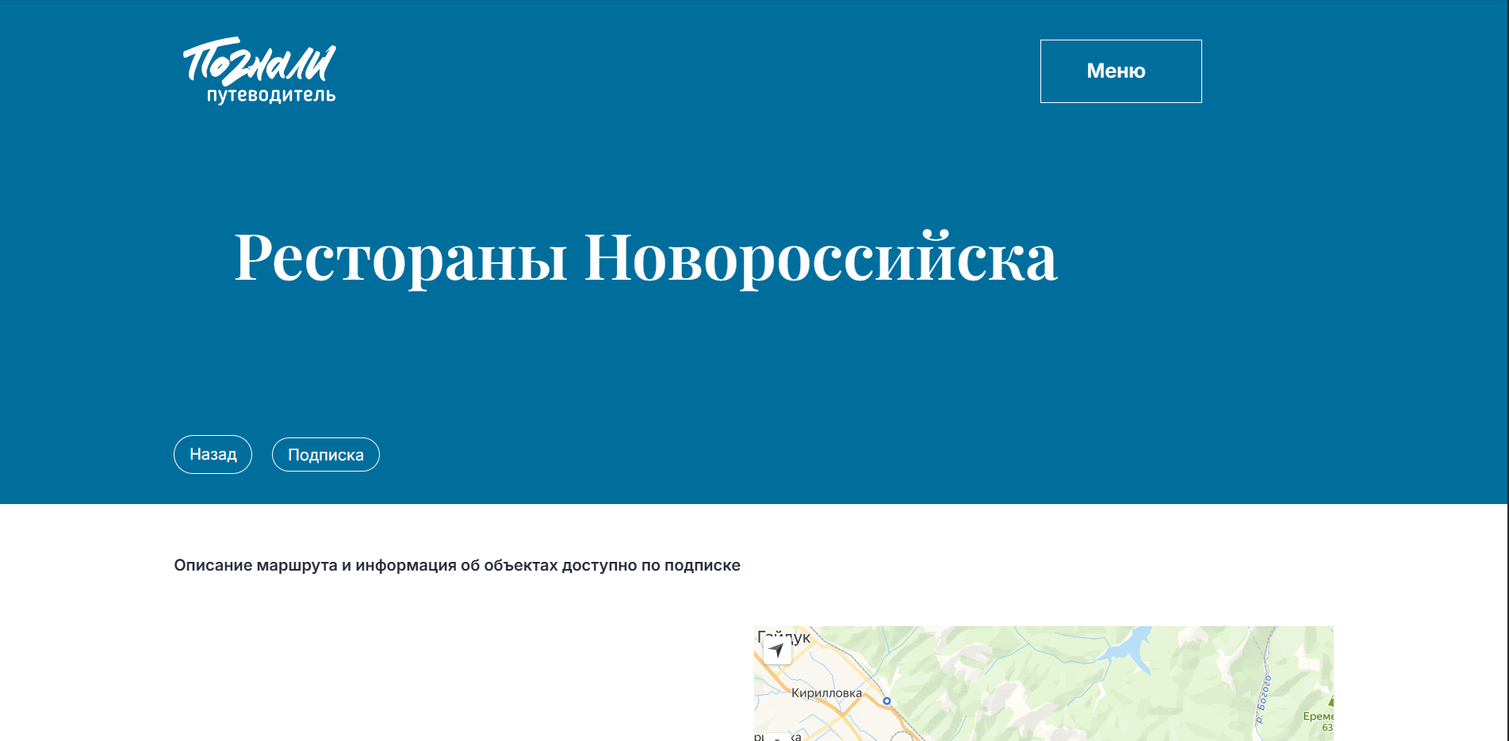
Рисунок 2 – Интерфейс сайта Погнали
Достоинства:
- наличие отдельных разделов для абитуриентов, студентов, аспирантов и сотрудников;
- большая библиотека с доступными маршрутами;
Недостатки:
- устаревший дизайн и отсутствие качественных изображений;
- низкая скорость загрузки из за огромного количества изображений;
- работа на сайте только после оформления подписки.

Третьим аналогом является международный сайт-отзовик Tripadvisor — https://www.tripadvisor.ru/
Данный сайт является одним из ведущих в мире агрегаторов отзывов о путешествиях, ресторанах, развлечениях и активно используется как платформа для поиска, планирования и бронирования.
На рисунке 3 представлен интерфейс сайта Tripadvisor.
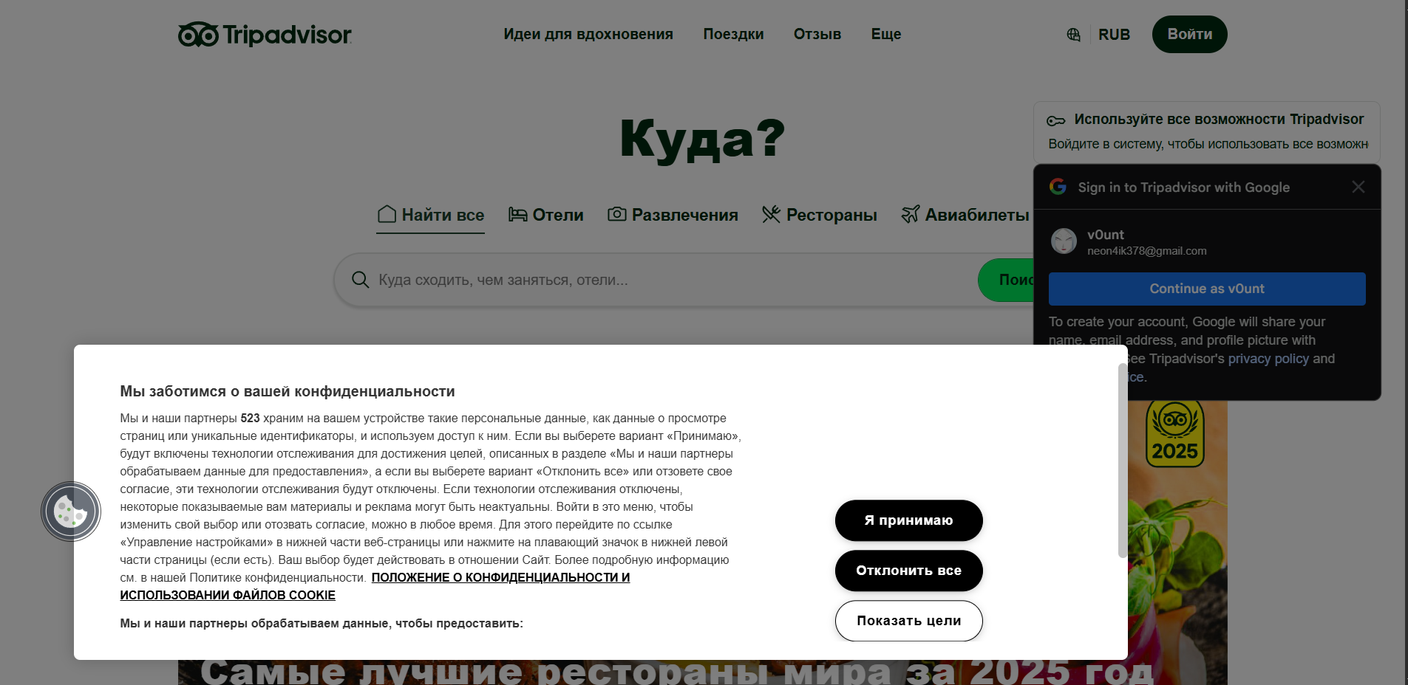
Рисунок 3 – Интерфейс сайта Tripadvisor.
Достоинства:
- Мощная и интуитивно понятная система фильтрации и сортировки заведений (по рейтингу, кухне, цене, расположению и т.д.);
- Огромная база пользовательских отзывов, фотографий и оценок, формирующая доверие;
- Интеграция с картами и функциями онлайн-бронирования столиков.
Недостатки:
- Перегруженность интерфейса информацией и рекламой, что может отвлекать пользователя;
- Неоднородность качества контента: подробность и полезность отзывов сильно зависят от активности конкретных пользователей;
- Сложность модерации и возможное несоответствие актуальной информации (например, изменений в меню или часах работы).
Проведенный анализ туристических платформ выявил ключевые ориентиры для разработки нового веб-ресурса. Успешные аналоги демонстрируют важность баланса между визуальной привлекательностью, как на Russia.Travel, и практичным функционалом TripAdvisor с его системой фильтров и отзывов. При этом очевидны общие проблемы: перегруженность интерфейса, устаревший дизайн у узкоспециализированных гидов и неоднородность качества контента.
Учитывая этот опыт, создаваемый ресурс должен сочетать современный визуал с интуитивной навигацией, мощной системой поиска по категориям и интеграцией с картами. Критически важны продуманная структура контента, обеспечивающая быстрый доступ к информации, и адаптивный дизайн для всех устройств. Такой подход, исключающий недостатки аналогов и объединяющий их лучшие черты, позволит создать удобный и востребованный цифровой продукт для путешественников.

Требования к результатам разработки
Результаты настоящей разработки должны соответствовать требованиям, которые содержаться в настоящем разделе.

Требования к функциональным характеристикам
Веб-приложение для построения маршрутов путешествий по городам России должно обеспечивать следующие функции:
- Авторизация пользователя в системе с возможностью входа через учетную запись или социальные сети;
- Просмотр подборки маршрутов в формате свайпов, аналогично механике Tinder;
- Возможность оценивать маршруты (лайк/дизлайк) для формирования персонализированных рекомендаций;
- Возможность сохранять понравившиеся маршруты в личный список;
- Создание собственного маршрута с указанием города, достопримечательностей, объектов инфраструктуры и событий;
- Редактирование и удаление созданных маршрутов;
- Добавление тегов (например: исторический, гастрономический, семейный, активный отдых и т.д.) для классификации маршрутов;
- Фильтрация и поиск маршрутов по тегам, городу, продолжительности и популярности;
- Просмотр детальной информации о маршруте (достопримечательности, описание, карта, расстояние, примерное время путешествия);
- Возможность просмотра и выбора достопримечательностей на карте с отображением расстояний между ними;
- Добавление достопримечательностей и мест в избранное;
- Возможность делиться маршрутом с другими пользователями через ссылку или социальные сети;
- Просмотр рейтинга маршрута и отзывов других пользователей;
- Возможность оставлять комментарии и оценки к маршрутам;
- Автоматическое формирование оптимального маршрута на основе выбранных пользователем точек и предпочтений;
- Адаптивный интерфейс для корректного отображения на мобильных устройствах и компьютерах.

Требования к показателям назначения
Результат настоящей разработки должен соответствовать следующим показателям назначения:
- Взаимодействие с веб-приложением должно осуществляться одним пользователем за одну сессию;
- В интерфейсе не должны отображаться внутренние идентификаторы или технические данные из таблиц базы данных;
- Все элементы интерфейса должны быть интуитивно понятны и ориентированы на конечного пользователя;
- Отображение информации о маршрутах, достопримечательностях и тегах должно осуществляться в удобной и наглядной форме;
- Приложение должно обеспечивать корректную работу всех функций независимо от выбранного города или количества маршрутов в базе данных.

Требования к технологическому стеку
Программная платформа «Веб-приложение для построения маршрутов путешествий по городам России» должна соответствовать следующему технологическому стеку:
- Язык программирования: TypeScript (для фронтенд-логики и интерактивных компонентов);
- Фреймворк/библиотека: React (для построения пользовательского интерфейса и визуализации алгоритмов);
- Стилизация: Tailwind CSS (для адаптивного и современного интерфейса);
- База данных: PostgreSQL (для хранения прогресса пользователя, результатов тестов и примеров кода);
- Сборка и управление проектом: Bun (для установки зависимостей и сборки проекта).

Требования к пользовательскому интерфейсу
Пользовательский интерфейс настоящей разработки должен соответствовать требованиям, представленным в настоящем разделе.

Прототип экранной формы авторизации пользователя отображён на рисунке 1.
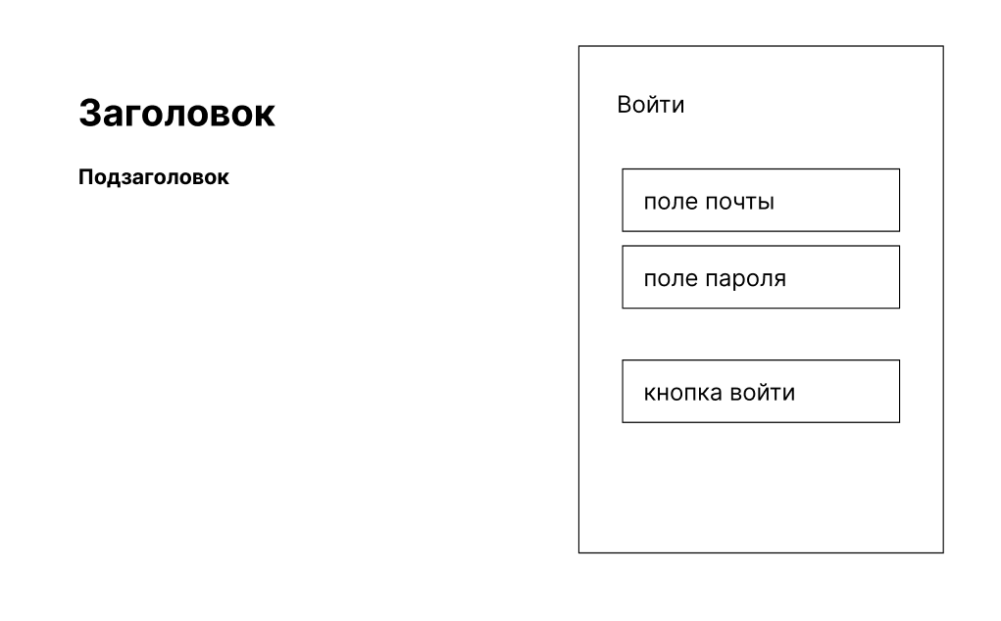
Рисунок 1 – Прототип экранной формы авторизации пользователя
Кнопка «Войти» позволяет системе осуществить проверку на корректность введённых данных. Если данные пользователя корректные, то система переходит на главную страницу пользователя. Если данные пользователя некорректные, то система выведет предупреждение: «Введён неверный логин или пароль».
Далее если пользователь не имеет аккаунт, ему будет предложено пройти регистрацию, прототип которой представлен на рисунке 2.

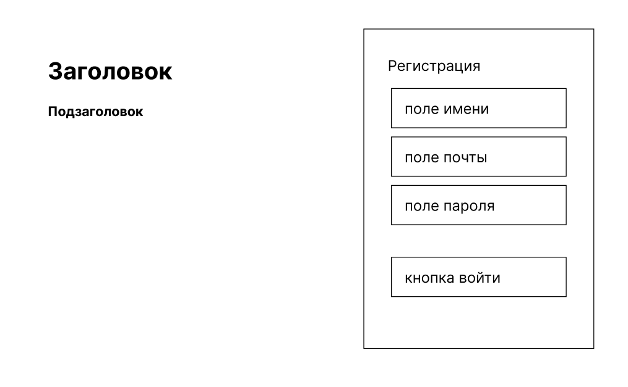
Рисунок 2 – Прототип экранной формы регистрации пользователя

После успешной регистрации пользователю будет представлен небольшой тест для того чтобы понять какие маршруты ему подбирать исходя из интересов.
Прототип тестирования представлен на рисунках 3-5.

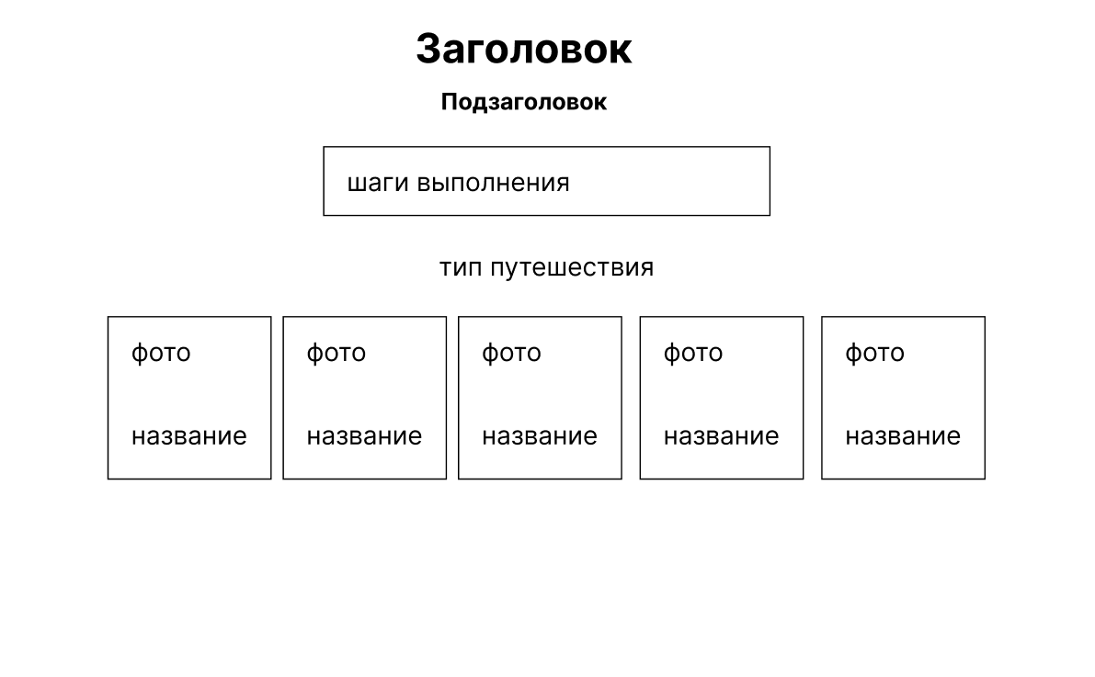
Рисунок 3 – Прототип окна тестирования

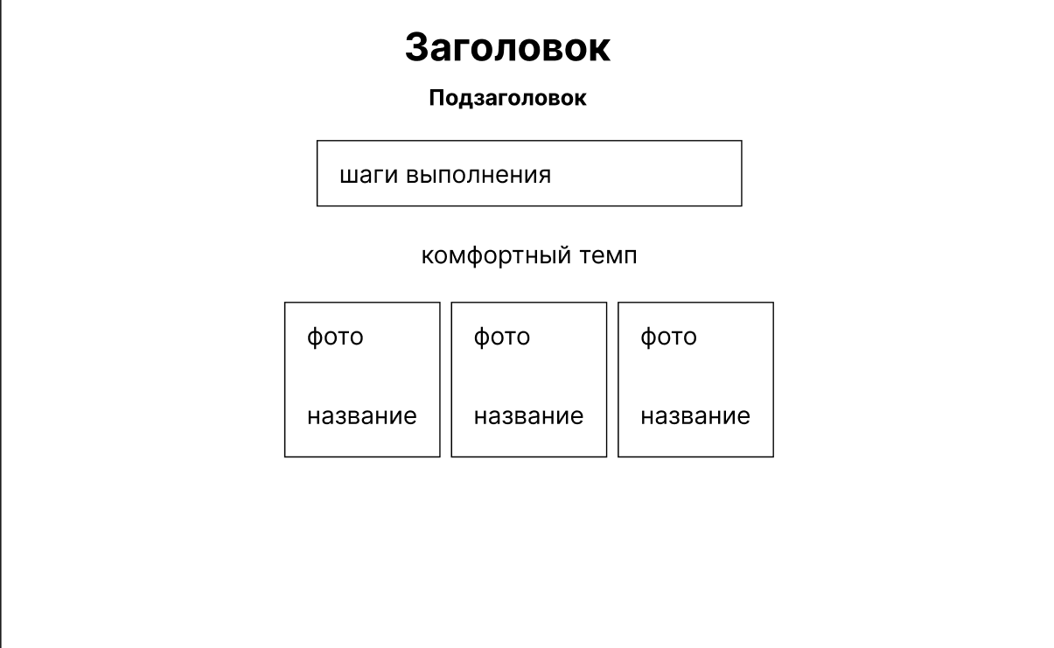
Рисунок 4 – Прототип окна тестирования
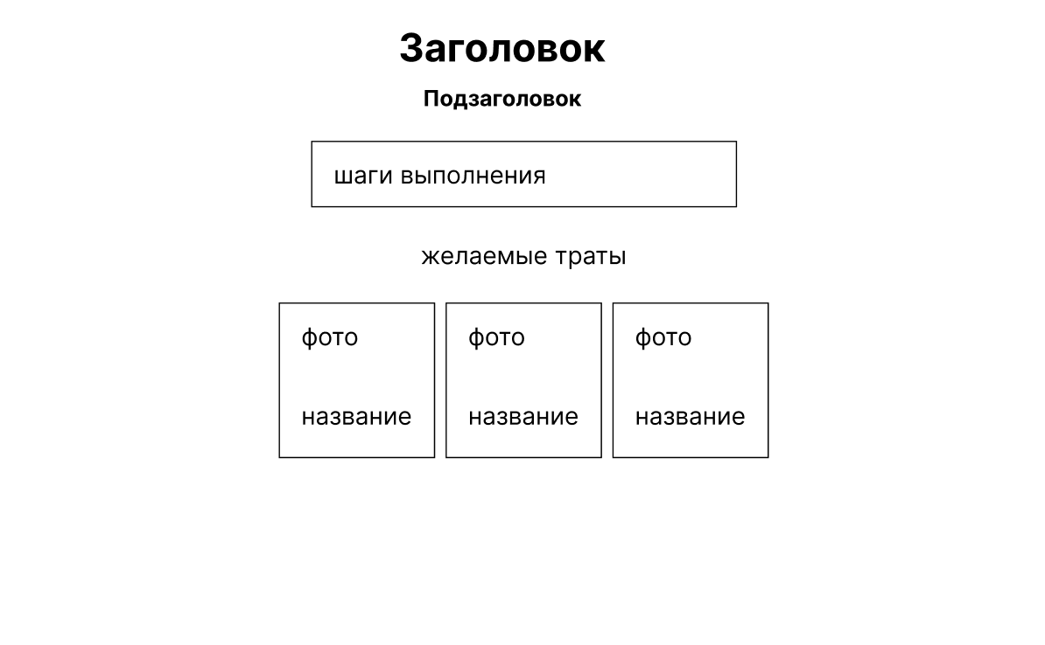
Рисунок 5 – Прототип окна тестирования
После прохождения тестирования пользователю открывается страница редактирования аккаунта
Прототип экранной формы окна редактирования аккаунта представлен на рисунке 6.
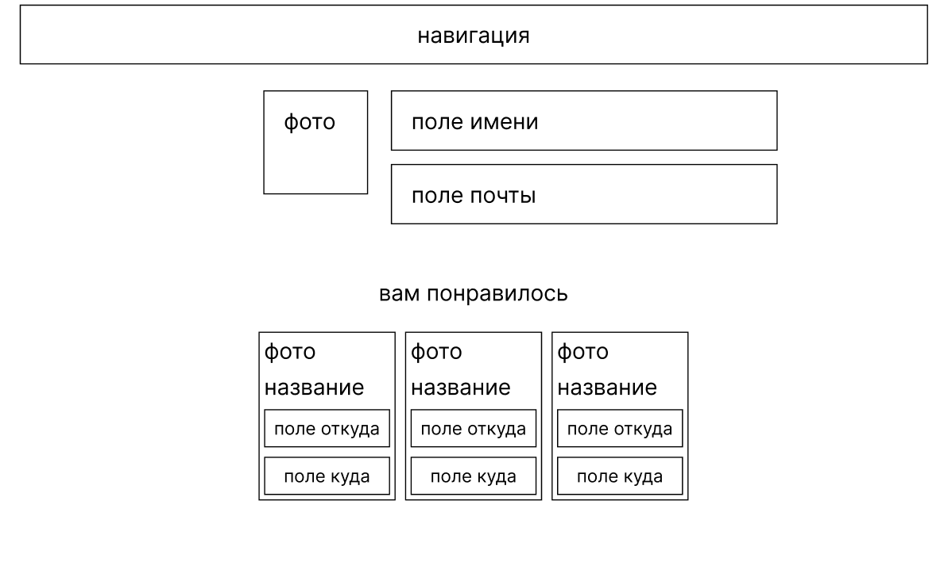
Рисунок 6 – Прототип экранной формы окна посещаемости для студента
При нажатии в навигации кнопки создания открывается окно создания маршрута

Прототип экранной формы окна создания маршрута представлен на рисунке 7.

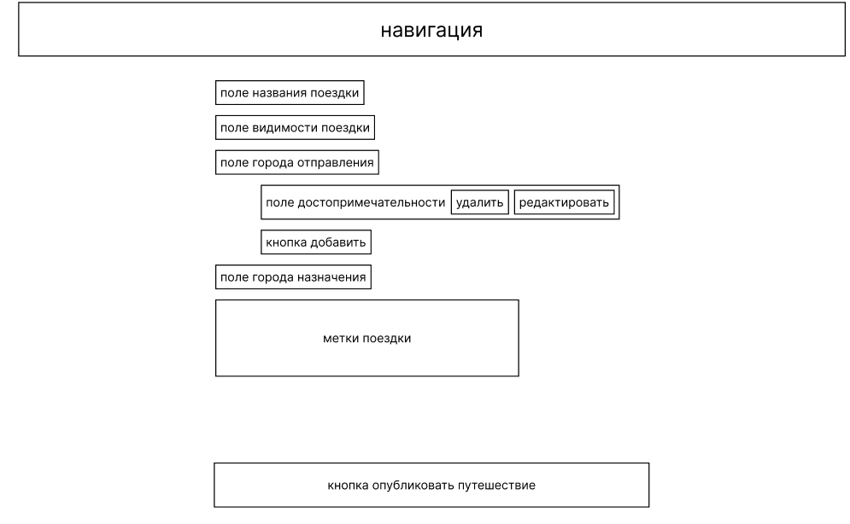
Рисунок 7 – Прототип экранной формы окна создания маршрута
Для добавления адреса создана отдельна экранная форма которая представлена на рисунке 8.
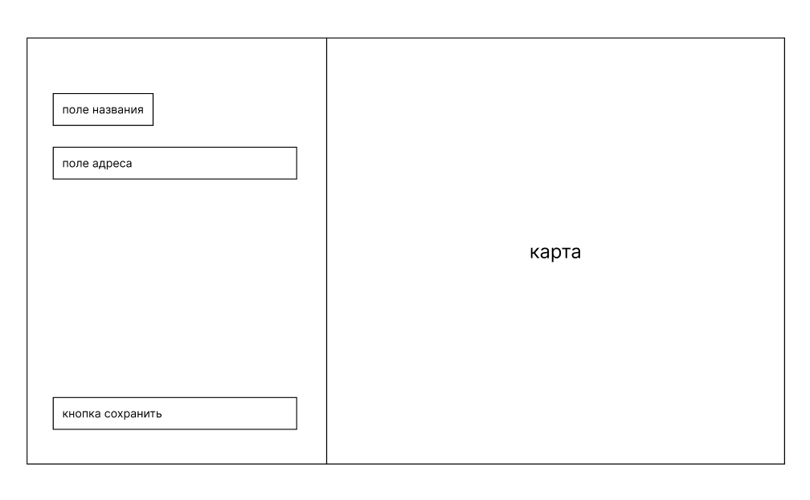
Рисунок 8 – Прототип модального окна при добавлении адреса

На рисунке 9 представлен прототип экранной формы ленты по поиску маршрута.
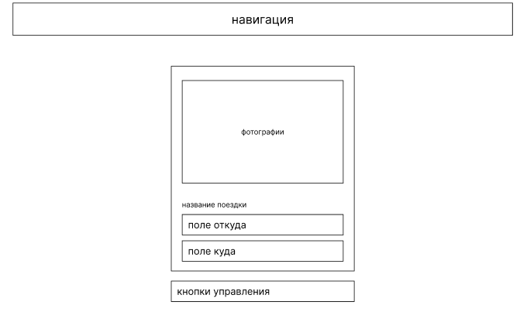
Рисунок 9 – Прототип экранной формы ленты по поиску маршрута

Требования к видам обеспечения
В данном подразделе представлены требования к видам обеспечения настоящей разработки.

Требования к математическому обеспечению
Результат настоящей разработки должен соответствовать требованиям к математическому обеспечению, указанным ниже:
- Расчет общей протяженности маршрута должен осуществляться по формуле: L = ΣDi, где L – общая длина маршрута, Di – расстояние между соседними точками маршрута;
- Расчет общего времени путешествия должен осуществляться по формуле: T = Σ(Di / Vср) + ΣTi, где T – общее время маршрута, Di – расстояние между точками, Vср – средняя скорость передвижения, Ti – время, затрачиваемое на осмотр достопримечательностей;
- Расчет рейтинга маршрута должен осуществляться по формуле: R = (ΣО / N), где R – средний рейтинг маршрута, ΣО – сумма всех оценок пользователей, N – количество оставленных оценок;
- Оптимизация маршрута по расстоянию должна основываться на минимизации функции: min ΣDi, где Di – расстояние между выбранными точками маршрута.

Требования к информационному обеспечению
В данном подразделе представлены требования к информационному обеспечению настоящей разработки.

Требования к форматам хранения данных
Данные должны храниться в структурированно организованном виде с использованием реляционной СУБД PostgreSQL (рекомендуется включить расширение PostGIS для работы с геометрическими данными). Все сущности необходимо организовать в таблицы с чётко определёнными типами данных для каждой колонки (например, целые числа для идентификаторов, timestamptz для меток времени, varchar/text для текстовых полей, geometry/GEOGRAPHY для координат).
Каждая таблица должна иметь первичный ключ (уникальный идентификатор), а взаимосвязи между таблицами реализовываться через внешние ключи для обеспечения ссылочной целостности (например, пользователи — маршруты — точки маршрута — теги). Для полей с изменяемыми или полуструктурированными данными (метаданные маршрута, параметры поиска, дополнительные атрибуты) допускается использование JSONB.
Для повышения производительности следует предусмотреть индексы по часто фильтруемым полям (включая пространственные индексы для геоданных), ограничения целостности (NOT NULL, UNIQUE, CHECK), а также механизмы версионирования или метки времени для отслеживания изменений. Необходимо обеспечить безопасное хранение пользовательских файлов (ссылки/метаданные в БД, сами файлы — в объектном хранилище), продумать миграции схемы и резервное копирование БД.

Требования к лингвистическому обеспечению
В интерфейсе программной платформы для мониторинга посещаемости занятий и контроля выполнения практических работ должен использоваться русский язык.

Требования к метрологическому обеспечению
Требования к метрологическому обеспечению в настоящей разработке не предъявляются.

Требования к техническому обеспечению
Для программной платформы для мониторинга посещаемости занятий и контроля выполнения практических работ требуется наличие компьютера, способного запускать и работать с ИС.
Минимальные системные требования:
- ОС Windows 10 или выше;
- Наличие оперативной памяти от 2 Гб;
- Свободное место на жёстком диске от 1 Гб;
- Наличие браузера на устройстве;
- Подключение к интернету;
- Наличие клавиатуры и мыши (тачпада).

Требования к надежности
Для программной платформы для мониторинга посещаемости занятий и контроля выполнения практических работ должны быть установлены требования к надежности, включающие: доступность системы не менее 99,5% в рабочее время, стабильность работы не менее 99%, время восстановления после сбоя — не более 2 часов, срок службы ПО — от 1 до 3 лет. Регламентированы аварийные ситуации, такие как сбой системы, потеря данных. Технические средства и программное обеспечение должны соответствовать высокому уровню надежности, проверяться и оцениваться на разных стадиях разработки в соответствии с действующими нормативно-техническими документами, что включает регулярный мониторинг и аудит показателей надежности.

Требования к безопасности
Программная платформа для мониторинга посещаемости занятий и контроля выполнения практических работ должна быть разработана с учетом безопасности при эксплуатации, обслуживании и ремонте. ПК, на котором используется разработка должен отвечать нормам электро- и пожарной безопасности. Уровень шума и вибраций должен соответствовать допустимым значениям для рабочих условий. В соответствии с федеральным законом от 27.07.2006 № 152-ФЗ «О персональных данных» пользователь обязан предоставить явное согласие на обработку своих персональных данных. Данный процесс не происходит автоматически через систему; подразумевается, что согласие пользователя на обработку персональных данных будет получено путем личного согласования.

Требования к патентной чистоте
Настоящая разработка не должна использовать результаты интеллектуальной деятельности, обремененные правами третьих лиц. В разработке может быть использовано свободное программное обеспечение, предоставляемое по лицензии GPL всех версий. В соответствии с Гражданским кодексом Российской Федерации (часть четвертая) разработчик обязан обеспечивать соблюдение прав авторов произведений, патентов, товарных знаков и других объектов, охраняемых законом. Это включает в себя обязательство избегать плагиата, а также использовать только лицензированные или открытые ресурсы.

Требования к перспективам развития
Дальнейшее развитие программной платформы предполагает реализацию функций, описанных ниже:
- Доступ к базе маршрутов, достопримечательностей и информации о городах, предоставляемой приложением;
- Публикация и организация пользовательских маршрутов, рекомендаций и описаний достопримечательностей;
- Просмотр и обработка отзывов и оценок маршрутов другими пользователями;
- Возможность подачи запроса на редактирование или обновление информации о маршруте или достопримечательности.

Состав и содержание работ
В рамках разработки программной платформы в соответствии с настоящим документом выполнить перечень работ, представленных в таблице 1.
Таблица 1 – Состав и содержание работ настоящей разработки
№ этапа | Наименование этапа | Длительность | Состав работ | Результат
1 | Техническое задание | 4 недели | Разработка и утверждение технического задания | Разработанное и утверждённое техническое задание
2 | Проектирование платформы | 1 неделя | Разработка и утверждение структуры платформы | Разработанная и утвержденная структура платформы
3 | Концептуальное проектирование БД | 1 неделя | Проектирование и утверждение структуры БД | Разработанная структура БД
4 | Программная реализация | 5 недель | Написание кода программы в соответствии с техническим заданием, реализация БД | Программа, выполненная в соответствии с техническим заданием
5 | Тестирование | 1 неделя | Тестирование программы | Список ошибок в работе программы
6 | Доработка программы | 1 неделя | Исправление недочетов, обнаруженных на прошлом этапе | Программа, с устраненными ошибками и недочетами
7 | Подготовка эксплуатационной документации | 4 недели | Разработка пояснительной записки | Дипломный проект
8 | Приемо-сдаточные испытания | 1 день | Сдача результатов разработки комиссии, проведение испытаний результатов разработки и занесение оценки в ведомость | Оценка в ведомости

Порядок разработки
В рамках настоящей разработки проектный этап должен включать в себя:
- Анализ предметной области;
- Разработка технического задания;
- Концептуальное проектирование базы данных;
- Проектирование программной платформы.
Этап разработки должен включать в себя:
- Реализация программного кода;
- Тестирование;
- Доработка программы;
- Подготовка эксплуатационной документации.

Требования к документированию
Состав программной документации должен включать в себя:
- Техническое задание (ТЗ) – документ, содержащий требования к разработке проекта, его цель, задачи, информацию об исполнителях и заказчиках, сроки и назначение. ТЗ также включает описание предметной области проекта, основные определения и требования к результатам работы, порядку их сдачи и приемки;
- Исходный код.
Все вышеперечисленные документы должны быть написаны с учетом требований СТП ВятГУ 102-2004, ГОСТ 34.602-2020.

Требования к приемно-сдаточным процедурам
Процесс приемки-сдачи в соответствии с установленными процедурами предусматривает следующий формат:
- Разработчик, являющийся автором проекта, приходит в специально отведенную аудиторию и представляет свою работу комиссии;
- Перед началом доклада разработчик предоставляет членам комиссии документацию, заверенную необходимыми подписями, для ознакомления;
- Разработчик презентует проект в течение 5 минут;
- Разработчик должен продемонстрировать полное понимание основных аспектов своей работы и быть готовым ответить на любые вопросы членов комиссии;
- По итогам процесса приемки-сдачи комиссия оценивает выполненную работу и принимает решение о её приёмке (не приёмке), результаты заносятся в ведомость.

